tabla descuentos por volumen
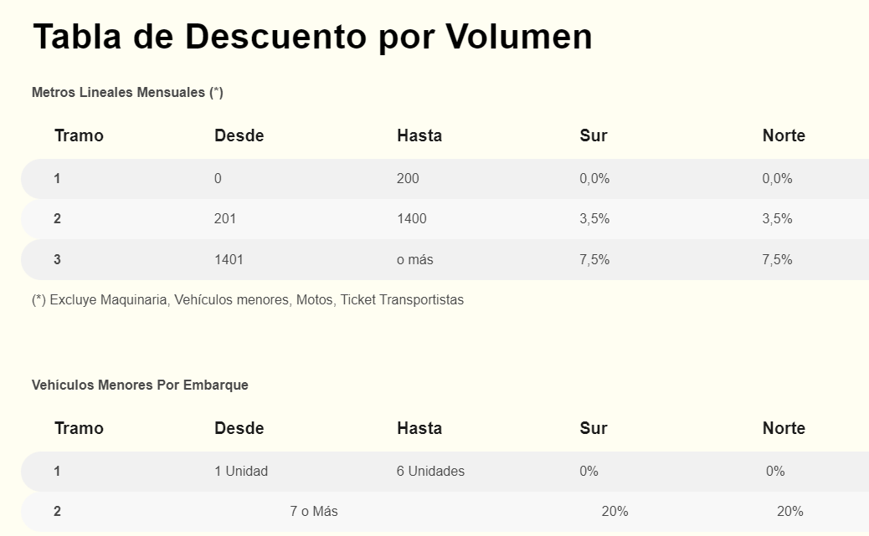

Recargos:
Carga peligrosa (clases 2, 3, 4, 5, 8, y 9) 20% recargo. Otras clases consultar con su asesor.
Sobreancho: 2.60 o a 3.0 m: 50% recargo
3.1 a 4.0 m: 100% recargo
4.1 m a 5,0 m 200% recargo
Sobrealtura sobre altura mayor a 4.2 m 20% recargo
Pesos permitidos; Camión articulado: 55.000 kg
Semiremolque doble eje, 40.000 kg
Semiremolque triple eje: 40.000 kg

